附件1
贵港市2019年秸秆禁烧“重点管控区”示意图

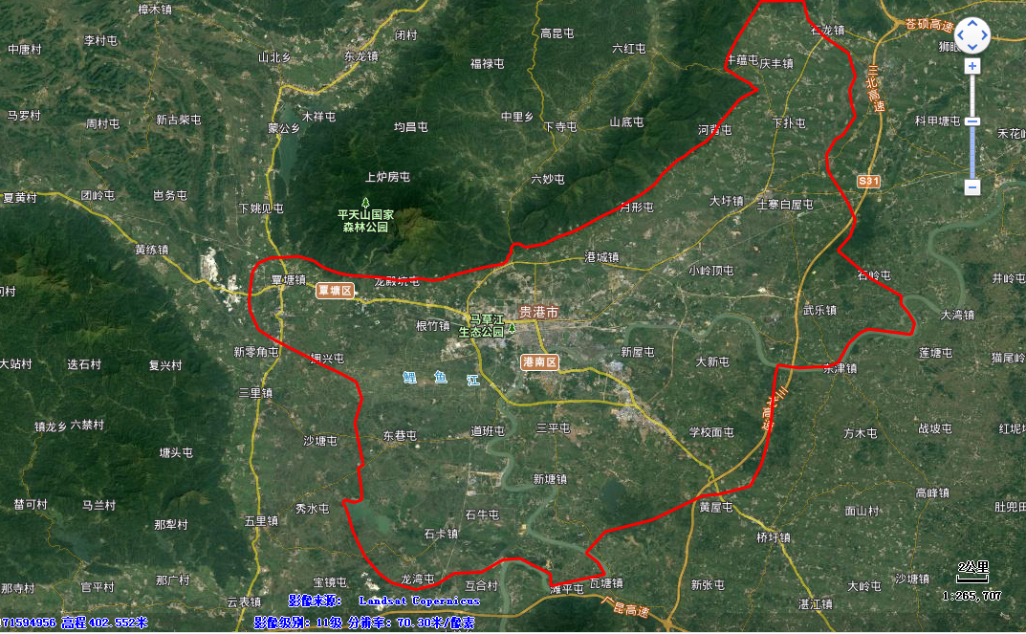

附件2

贵港市2019年秸秆禁烧
“重点管控区”社区（行政村）名单

一、港北区
1.贵城街道办。
荷城、港宁、马草江、西五、东湖、三合、永新、石羊塘、县东、八一、东港、凤凰、龙圣、小江、登龙桥、震塘、南平、西江18个社区。
2.港城街道办。
棉村、六八、蓝田、平富4个社区和龙井、富岭、麻山、樟村、石寨、旺岭、东山、群山、猫儿山、旺华10个村。
3.根竹镇。
新民村、泗民村、江口村、三民村、汾水村、民权村、湴田村、根竹村。
4.大圩镇（部分村屯）。
东塘村、东篁村、中西村、乐堂村。
5.武乐镇（部分村屯）。
逢宜村。
二、港南区
1.江南街道办。
江南、南江、木松岭、南山、廉石、航运6个社区。
2.八塘街道办。
八塘、湴村、新陆、横岭4个社区和岑西、新安、陈湾、高朗、苏湾、新蒙、高岭、高北、高新、三板、鹤山、山泉、新花、新合、振新、木龙、苏岗、大新18个村。
3.新塘镇（部分村屯）。
山边村、大郑村、三平村、三岸村。
三、覃塘区
1.覃塘街道办（部分村屯）。
六务村、甘碑村、杨志村、谷罗村、回龙村。
2.石卡镇（部分村屯）。
陆村、樟竹村、石卡社区、鹤心村。

贵港市秸秆禁烧暨综合利用
工作责任追究办法

为贯彻落实《贵港市大气污染防治攻坚三年作战实施方案（2018-2020年）》（贵政办发〔2018〕35号）、《贵港市秸秆禁烧暨综合利用推进方案》的要求，围绕促进资源节约，防治大气污染，保障人民群众身体健康，实现“不见烟雾，不见火点，不见黑斑”和到2021年全市基本消除因秸秆露天集中焚烧引起区域性重污染天气的工作目标，强化监督检查，严格责任追究。根据《关于实行党政领导干部问责的暂行规定》（中办发〔2009〕25号）和《贵港市生态环境保护工作考核办法》（贵办通〔2018〕69号）及有关法律法规，制定本办法。
一、责任追究的对象
本办法使用的对象为：各县（市）区党委、政府以及所辖乡镇政府（街道办事处）、所属部门和市政府相关部门的直接责任人、分管领导责任人和主要领导责任人。
二、责任追究的范围
在秸秆禁烧和综合利用工作中，有下列行为之一的，将依据本办法追究有关单位和人员的责任。
（一）未按照工作要求成立工作领导小组和建立组织网络，目标责任分解落实不到位、相关法律法规和文件精神宣传不到位、市委市政府有关决策部署和要求贯彻落实不到位的。
（二）未按要求建立秸秆禁烧值班制度和开展秸秆禁烧昼夜巡查督查，对露天焚烧秸秆违法行为查处不力，出现焚烧秸秆或将秸秆抛入河道、沟渠问题的。
（三）对秸秆综合利用和禁烧工作的目标、任务、要求等执行落实不力，造成不良影响的。
（四）对本单位承担的秸秆综合利用和禁烧工作任务推诿扯皮、敷衍塞责、检查不力的。
（五）以各种理由拒绝接受对秸秆综合利用和禁烧工作检查或在检查中弄虚作假的。
（六）未建立秸秆综合利用和禁烧工作案件线索移送机制，对发现的焚烧现象查处不及时。查实违纪违法事实后不及时向纪检监察机关移送线索或压情不报的。
（七）对市民和媒体举报的露天焚烧秸秆时间以及卫星遥感监测到的高温异常火点查处不及时或处理不力，造成严重影响的。
（八）对相关职能部门和督查组指出的问题不及时纠正整改或纠正不彻底、整改不到位的。
（九）被上级秸秆禁烧督查组发现或市民和媒体举报并经查实，按下列情形追究责任：
乡镇（街道办）年度累计发生2起及以上露天焚烧秸秆的，追究乡镇政府（街道办事处）分管负责人和直接责任人责任，发生4起及以上的，追究乡镇政府（街道办事处）主要负责人责任。
县（市）区发生6起及以上的，追究县（市）区政府分管责任人及直接责任人；发生10起及以上的或发生露天焚烧秸秆严重事件或造成较大影响的，追究县（市）区政府主要负责人的责任。
县（市）区或乡镇因露天焚烧秸秆受到责任追究的同时，追究督查不力的县（市）区秸秆禁烧包片部门主要负责人、分管负责人和承担具体任务的工作人员的责任。
（十）其他违反有关法律法规和工作纪律的行为。
三、责任追究形式
根据发生问题的性质，视情节对相关的主要负责人、分管负责人、直接责任人按以下方式进行责任追究：
（一）责令作出书面检查或大会公开检查；
（二）通报批评；
（三）责令公开道歉；
（四）诫勉谈话；
（五）引咎辞职；
（六）责令辞职；
（七）免职；
（八）构成违法违纪的，由纪检监察机关和相关职能部门依纪依法进行处理。
四、责任追究的权限
（一）市级有关部门按干部管理权限，对县（市）区政府及责任人员和市政府相关部门责任人员进行责任追究。
（二）各县（市）区相关部门按干部管理权限，对本辖区乡镇政府（街道办事处）及责任人员和县（市）区相关部门及责任人员进行责任追究。
（三）涉及县（市）区党委、乡镇党委（街道党工委）及党委部门责任人员违反相关规定的，由纪检监察机关按干部管理权限进行问责追究。
本办法自印发之日起施行。

